My UNPLI

La nuova area riservata alle

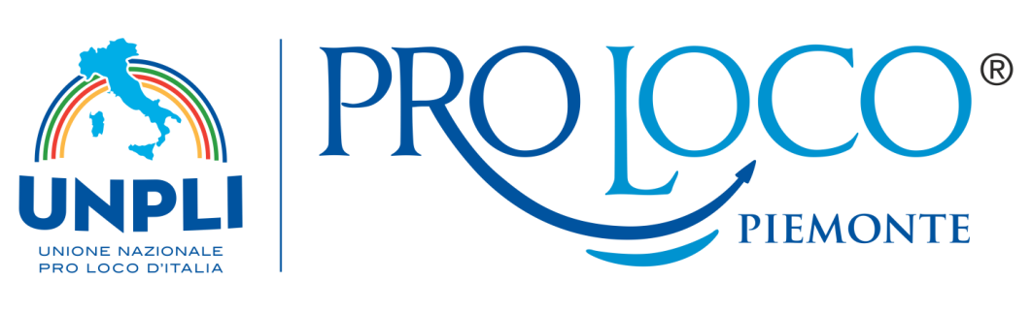

La nuova area riservata nella quale il nostro Comitato ha inserito i dati d’archivio della vostra Pro Loco.

Voi potrete:

1. Aggiornare la vostra anagrafica in qualunque momento
2. Inserire i dati dei vostri soci(utile ai fini dell’elenco soci obbligatorio a norma di legge)
3. Gestire il protocollo della vostra associazione.

Questa area riservata alla vostra Pro Loco è accessibile da qualsiasi computer collegato a internet. Per accedere richiedere username e password al nostro Comitato regionale.

Per ogni informazione rivolgersi alla segreteria al numero 0121 68255 oppure alla mail unplipiemonte@unplipiemonte.it